机务运用管控系统后台使用说明

# 登录系统

1. 打开谷歌浏览器，在地址栏输入网址：<http://10.95.65.12:8003>



1. 在出现的登录页面中输入登录账号（账号为工号，密码默认与工号一致）登录，当看到提示“登录成功“的字样时，表示您已经成功登录系统，将会自动跳转到系统首页。

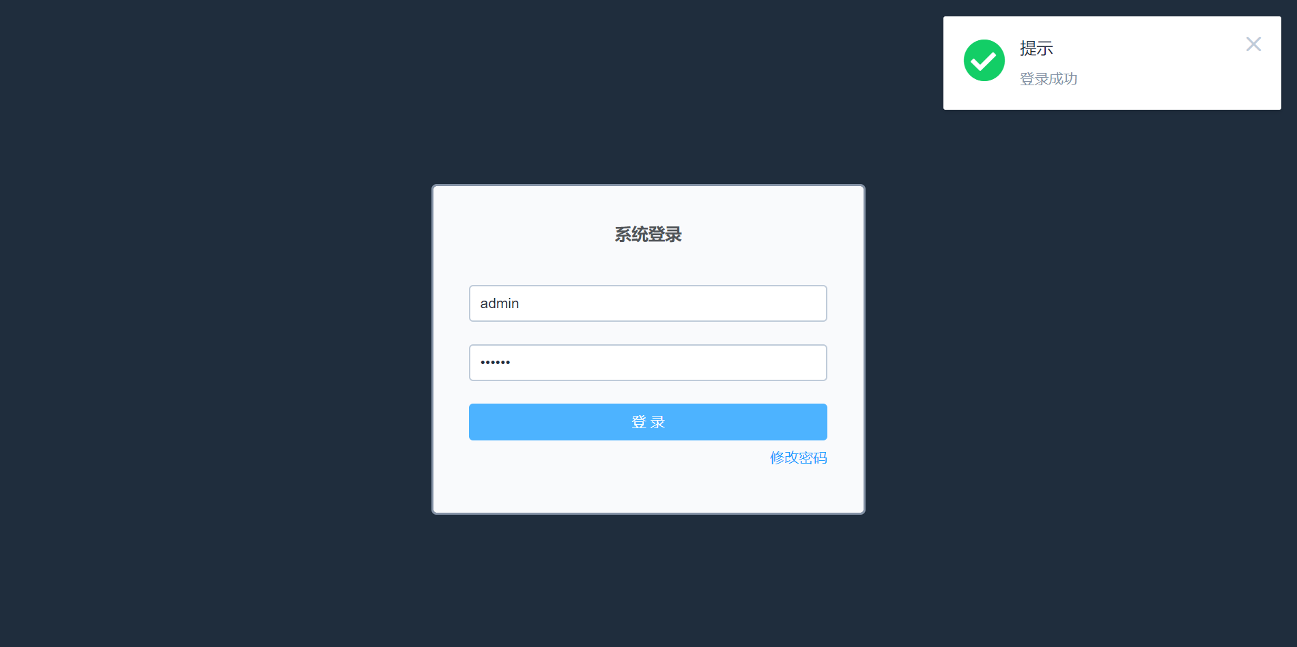

# 行车资料上传

1. 在系统左侧菜单中依次点击：行车资料->文件管理

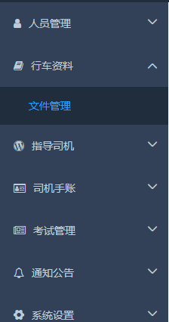

1. 找到您所在部门所负责的文件目录（目录上有标注此文件夹的责任部门）：

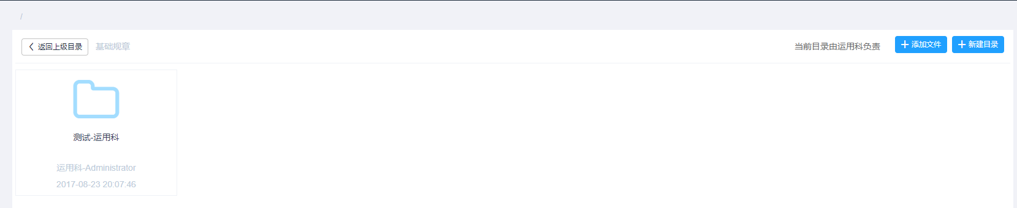

1. 如上图所示，在当前目录下添加目录或者文件，通过右上角的两个按钮（添加文件、新建目录）来完成，点击后具体界面如下：

